《web编程》课程实验报告
实验作品名称 | 蔚蓝AQI平台（Azure AQI Platform）
姓名 | 袁凡 | 学号 | 10214304412
电话 | 13979343506 | 电子邮件 | 10214304412@stu.ecnu.edu.cn
原创承诺
本人承诺本作品为本人独立创作完成，不侵犯任何第三方的知识产权或其他权利，同时符合中华人民共和国的有关法律，如本作品发生侵权行为由本人自负责任。

作品简介
（设计目标与意义、关键技术、作品特色，150-300字）
设计目标与意义：
AQI（Air Quality Index，空气质量指数）是一种用于衡量空气质量的综合指数。本项目实现全国省会城市近十年AQI数据的可视化分析，并接入大模型提供蔚蓝聊天助手实现用户的交互问答。本项目有助于公众了解近十年我国空气质量变化状况、提高健康意识等。

关键技术：
Apache ECharts：可视化AQI数据
JS动态加密解密：爬取AQI历史数据(详见data/historyDataFetch)
JS爬虫+类选择器(基于Cheerio)：实现实时数据爬取AQI实时数据
JS实现动态特效
Mysql数据库：实现AQI历史数据的储存（近十万条数据）+ 实时数据临时储存
Node.js：Web后端运行框架
Jquery.js库
Express：路由、中间件
Cors：跨域处理Axios 、body-parser：：HTTP请求处理
Deep-seek api接入
.......作品特色：
提供多种AQI可视化图表、实时AQI数据呈现、AQI实时聊天助手（蔚蓝助手）......

作品开发技术及运行环境
开发技术：
Apache ECharts、JS动态加密解密、JS爬虫+类选择器(基于Cheerio)、Mysql数据库、Node.js、Jquery.js、Express、Cors、Axios 、body-parser、JS特效实现、deep-seek api接入前端交互...
运行环境：
VsCode Node.js MySQL ...
其余环境依赖详见requirements.txt文件

实验步骤（具体说明制作的过程，200-500字）
- AQI历史数据爬取与数据储存：
从空气质量查询网站（https://www.aqistudy.cn/historydata/）抓取历史空气质量数据，并将数据存入数据库aqi_db（基于MySQL80）。受限网站的反爬机制（数据加密 频繁访问ip封禁 禁用F12...），引入JS动态加载与解密过程（解密函数为base64），同时爬取过程加入随机延迟避免页面阻止频繁访问（封禁ip则更换ip爬取）。
最后将每个省会城市2014-2023年间每日的数据（包括aqi pm2.5 pm10 so2 no2 co quality数据等...）存入每个省会城市的数据表中。
AQI实时数据爬取与数据临时储存：从网站（https://aqicn.org/city/）抓取各省会城市的实时aqi相关数据(包括aqi pm2.5 tempeature wind humidity等...)，并将数据临时存入数据库aqi_db中的数据表中（以日期命名，保证唯一性）。该网站的反爬机制只有频繁访问的限制，只要同步依次爬取每个省会城市数据，最后用选择器解析数据即可。
- Apache Echarts 实现数据可视化：
- 地图图表实现各省会城市AQI实时数据可视化。动态柱状图实现2013-2023年省会城市动态AQI排名展示。直方图实现省会城市年空气质量等级占比呈现。饼图实现年均空气质量等级省会城市分布图。折线图实现省会城市2013-2023AQI变化趋势图。
- 折线图实现2014-2023年各省会城市日AQI变化图表。雷达图实现各省会城市AQI污染物雷达图，可凸显主要污染物。
- 蔚蓝助手实现
html、js、 css实现聊天页面框架搭建，同时接入deep-seek api实现实时聊天。

作品效果图（整体、关键点和特效）
要求截取屏幕反映作品整体、关键点和特效的画面若干张，并插入本表中。

蔚蓝AQI Platform首页
作品效果图（整体、关键点和特效）
要求截取屏幕反映作品整体、关键点和特效的画面若干张，并插入本表中。

- 蔚蓝AQI平台（Azure AQI Platform）首页
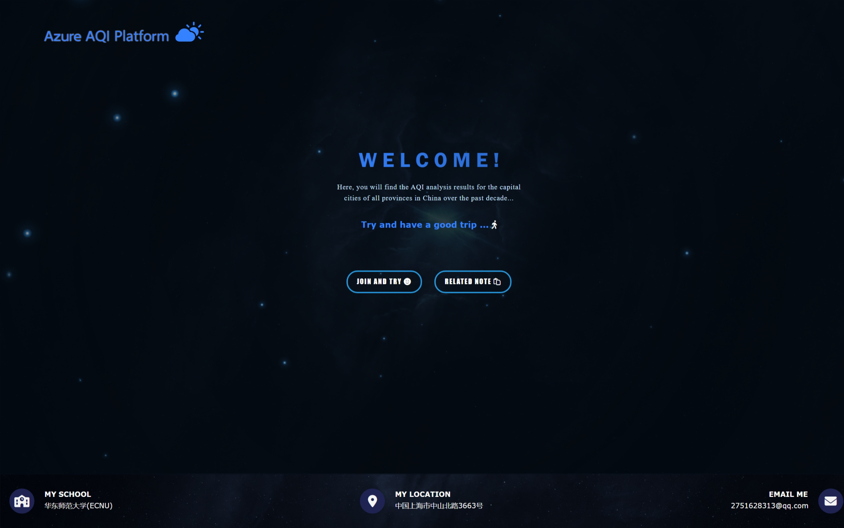
- 蔚蓝AQI平台（Azure AQI Platform）登录/注册页面
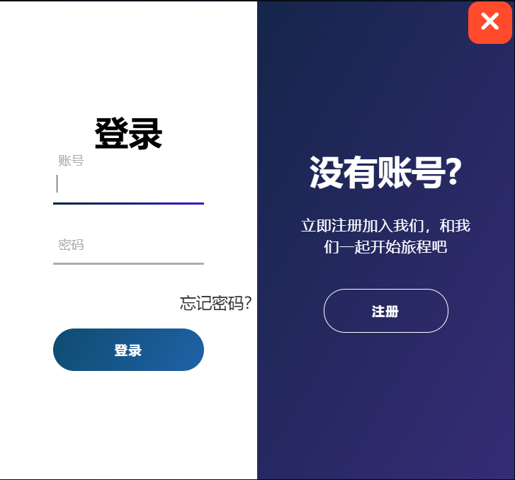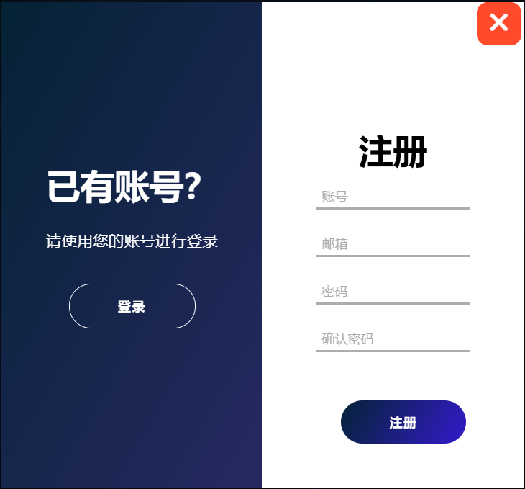
- 蔚蓝AQI平台（Azure AQI Platform）相关说明页面

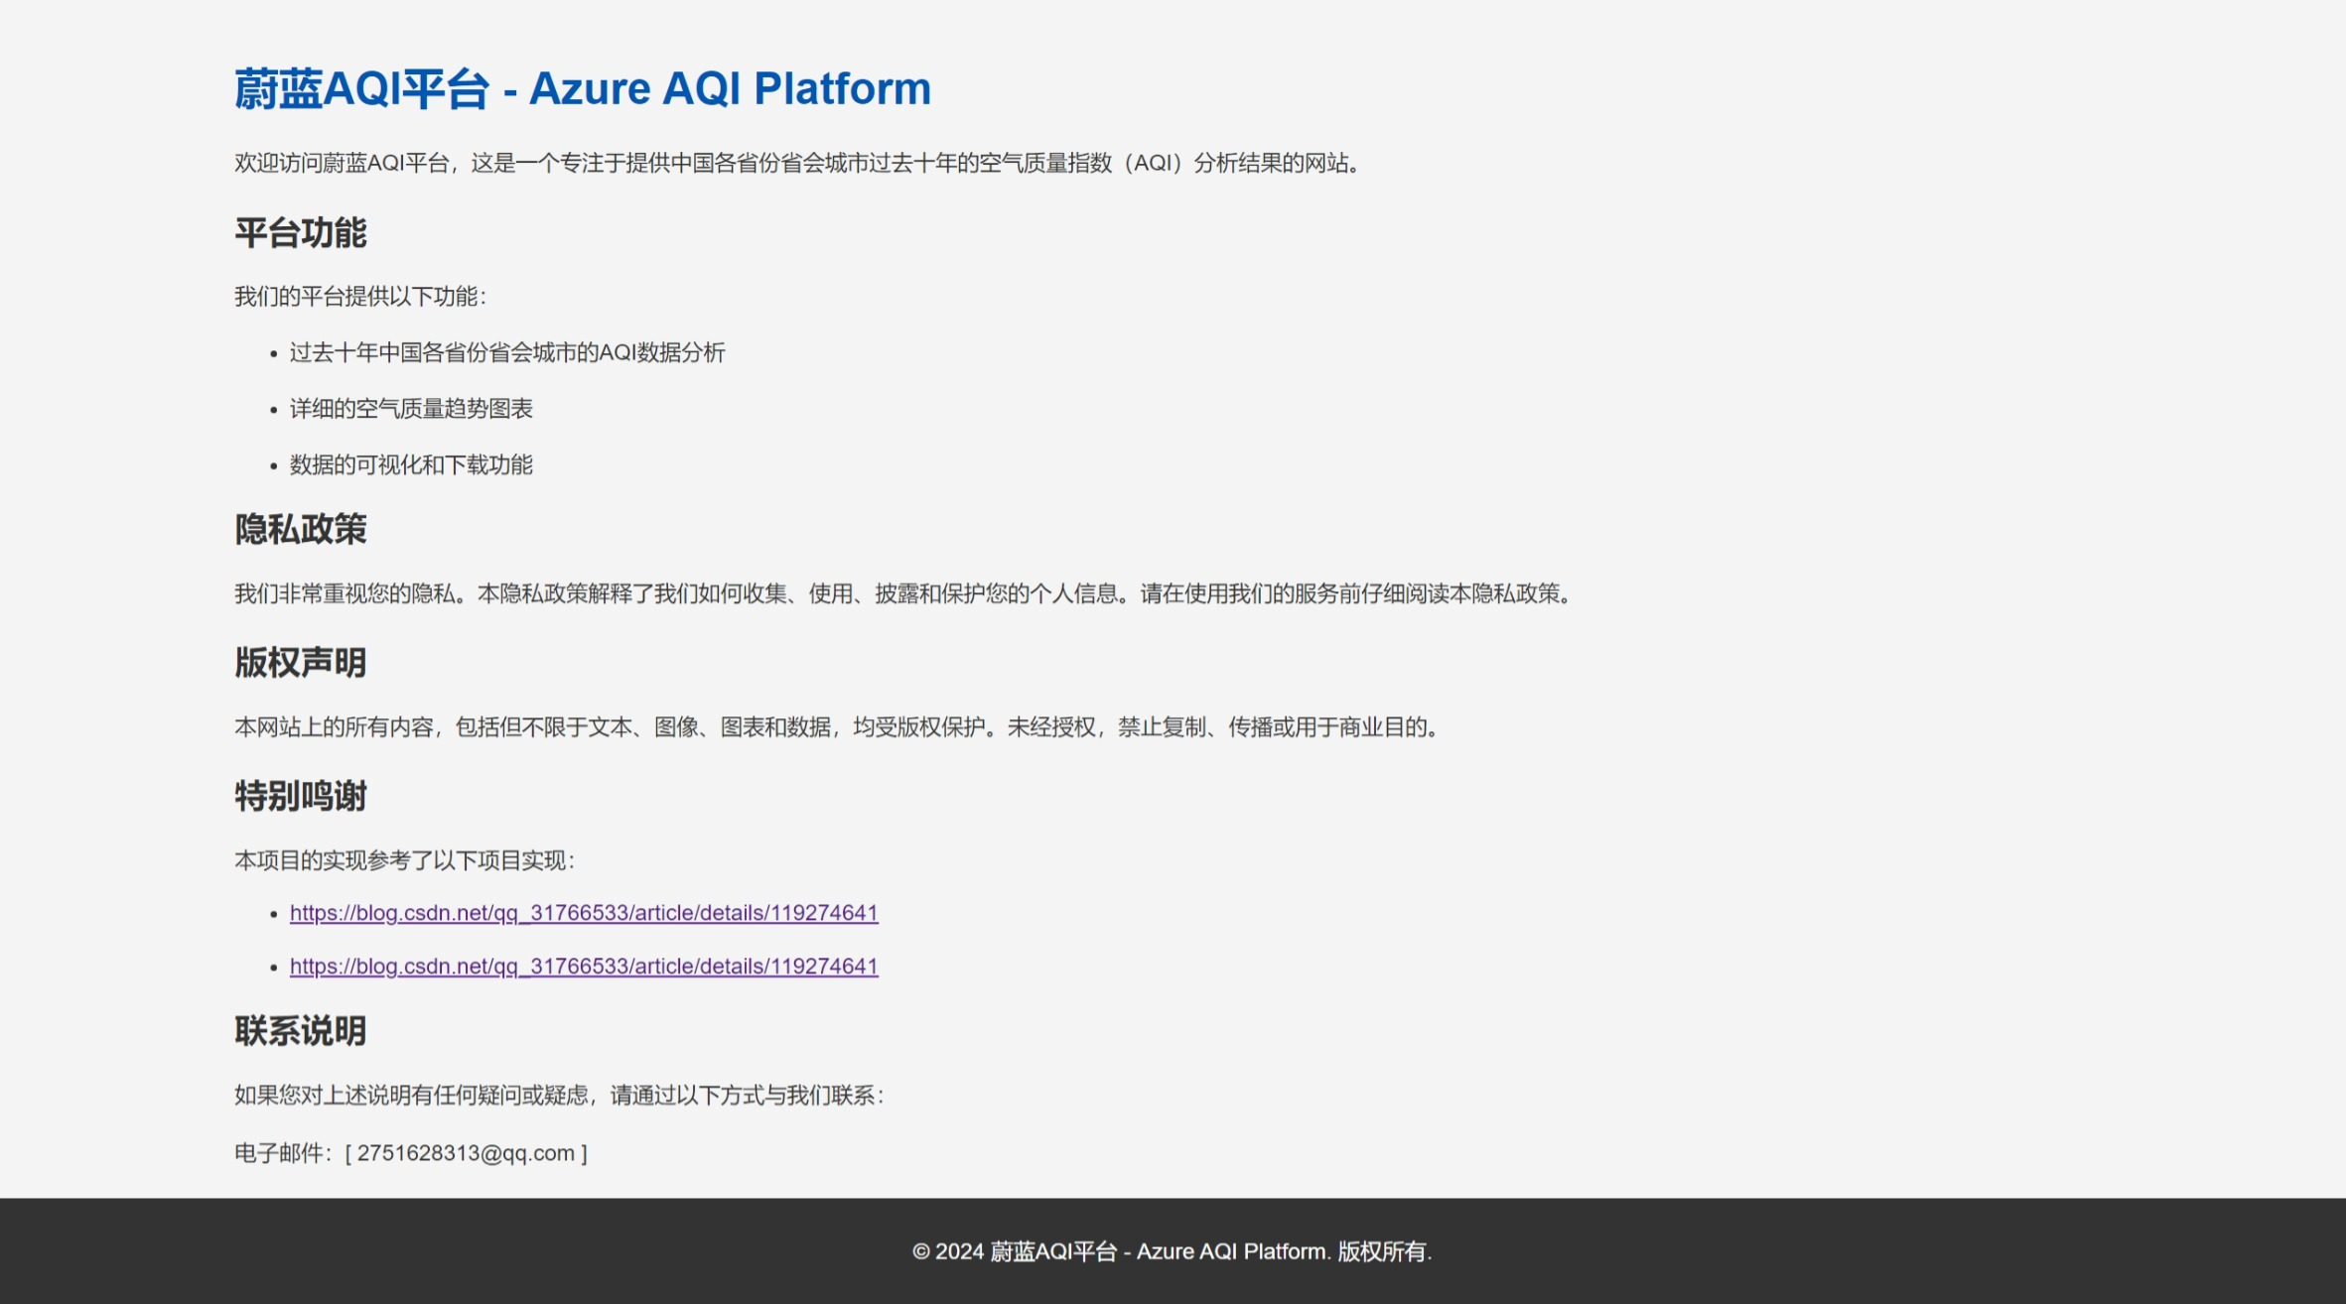

- 蔚蓝AQI平台（Azure AQI Platform）主页面

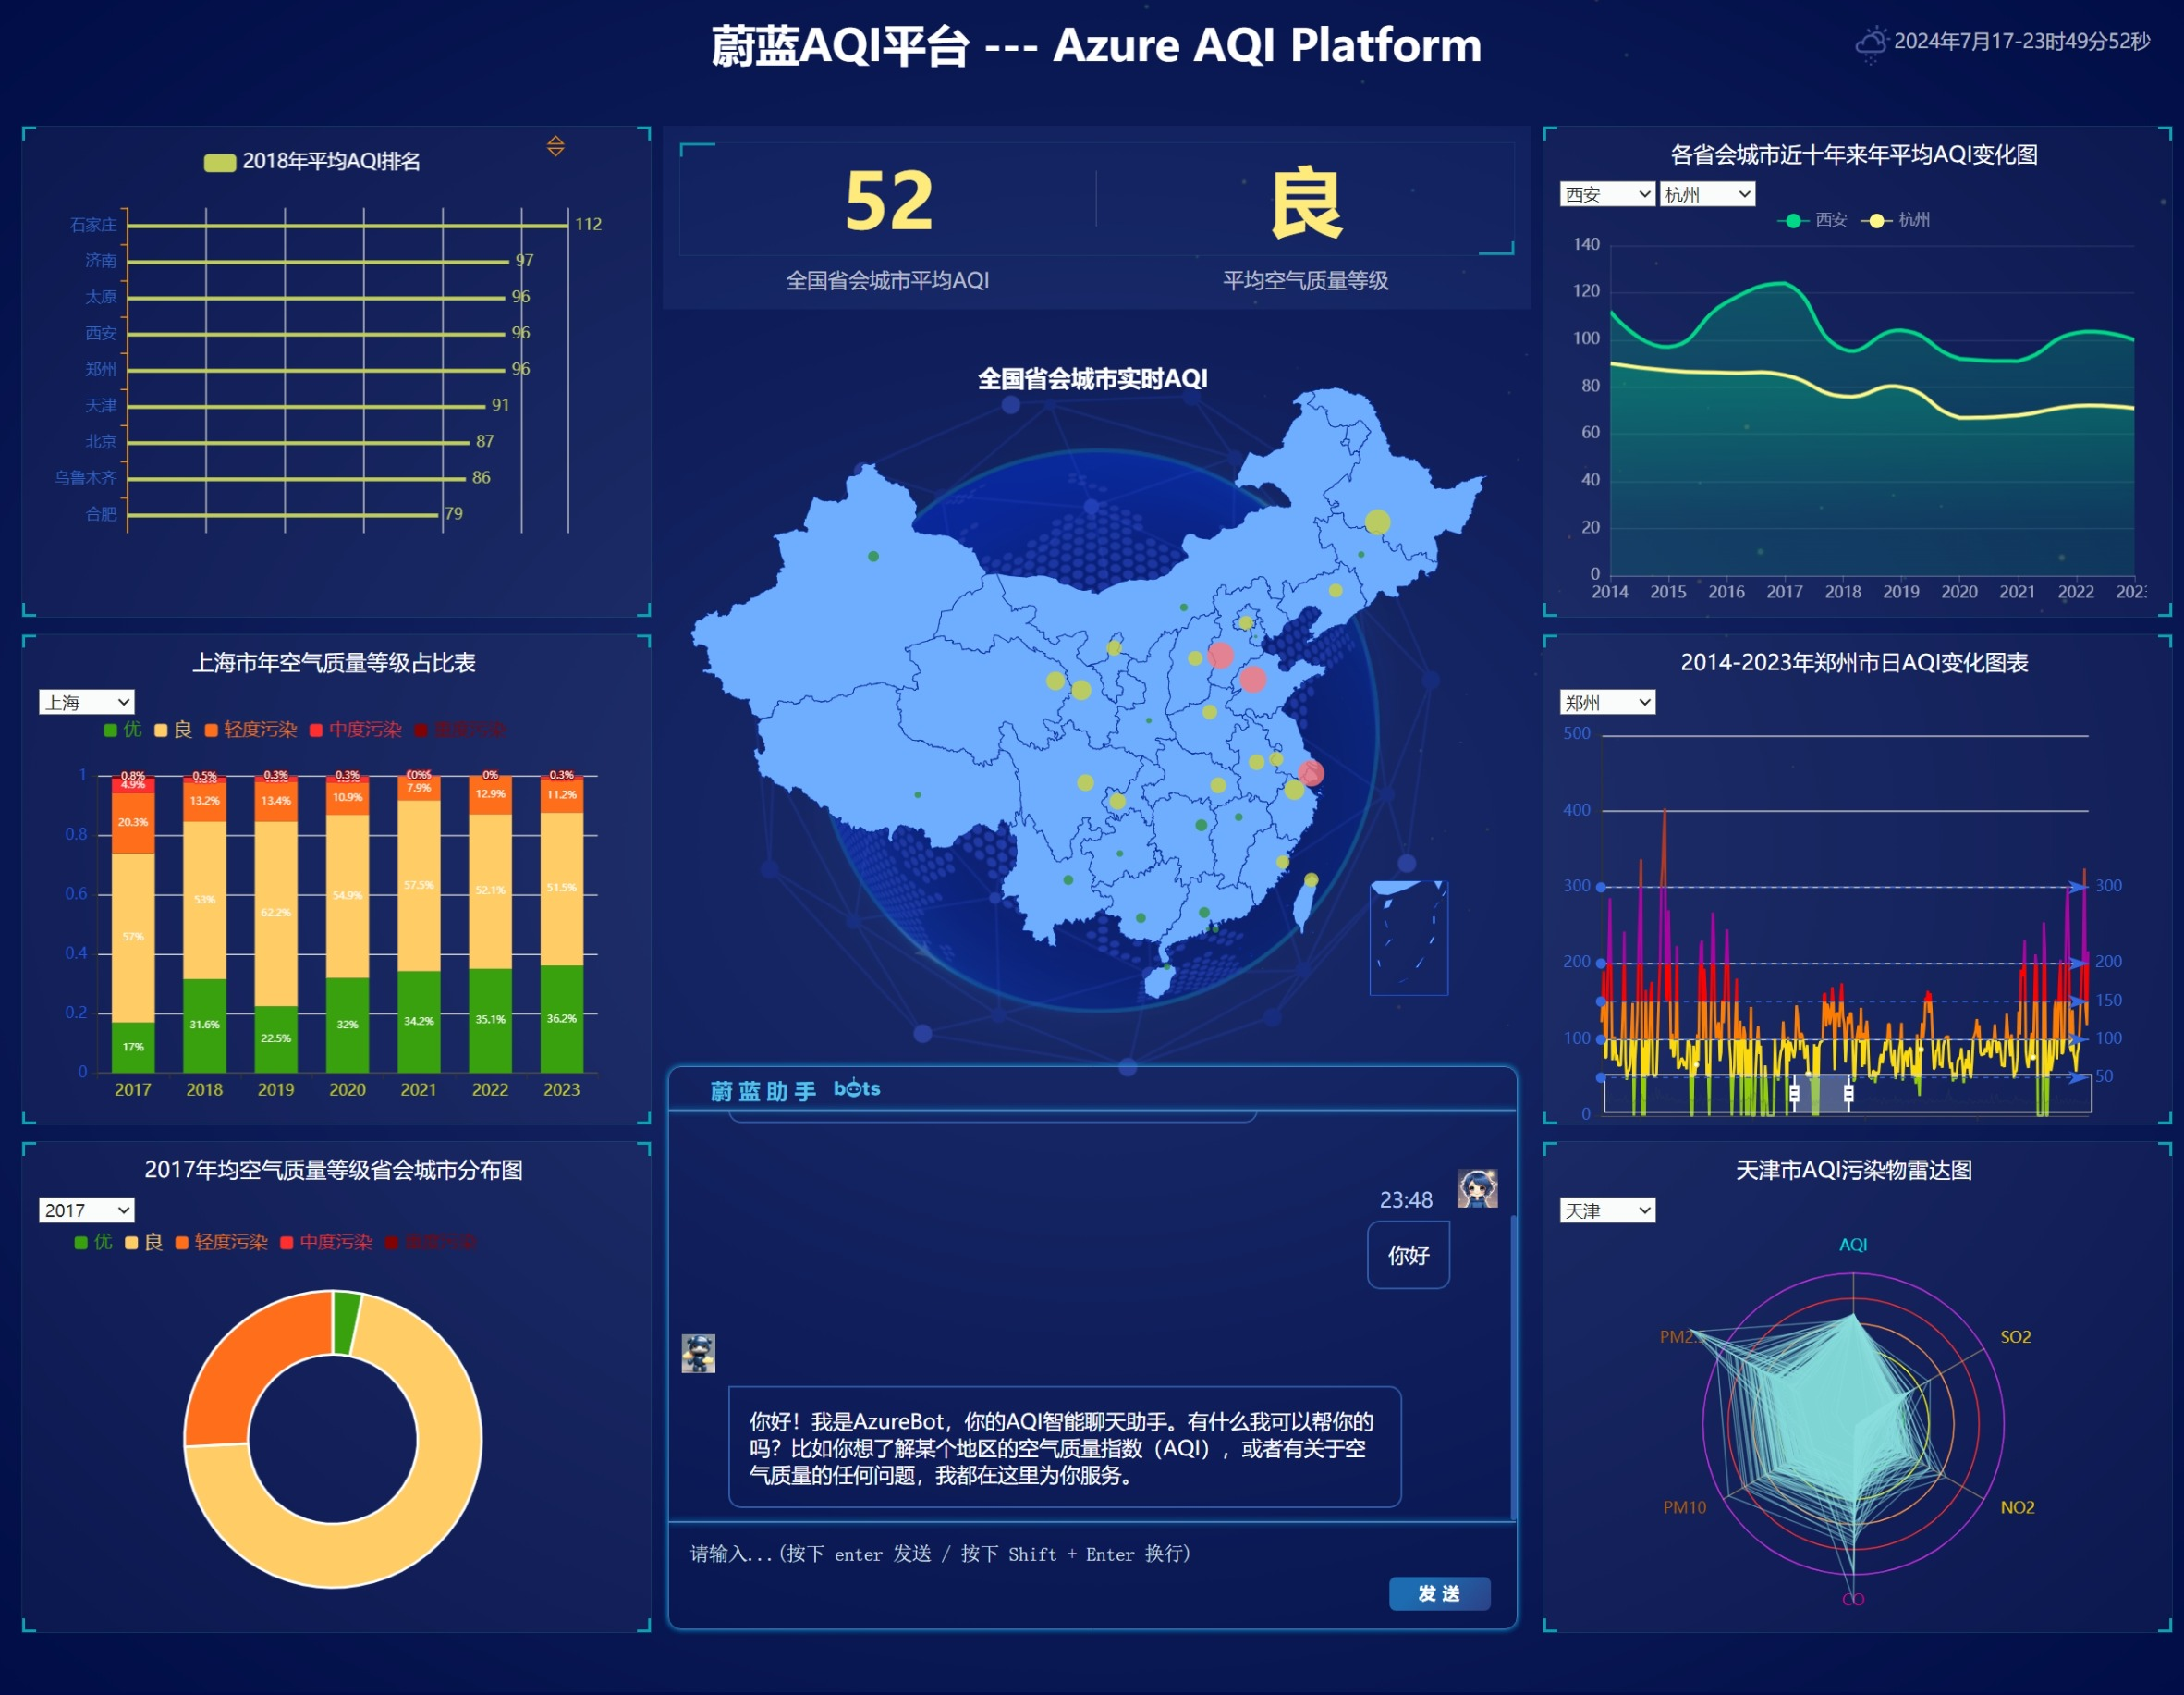

- 地图图表实现各省会城市AQI实时数据可视化
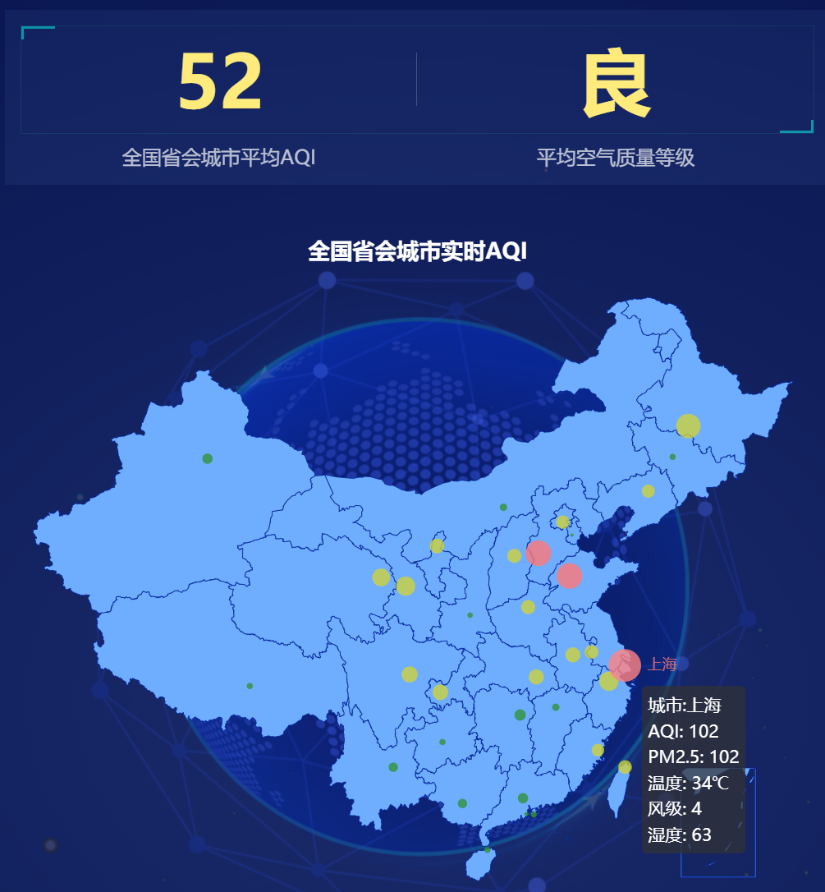
- 蔚蓝助手
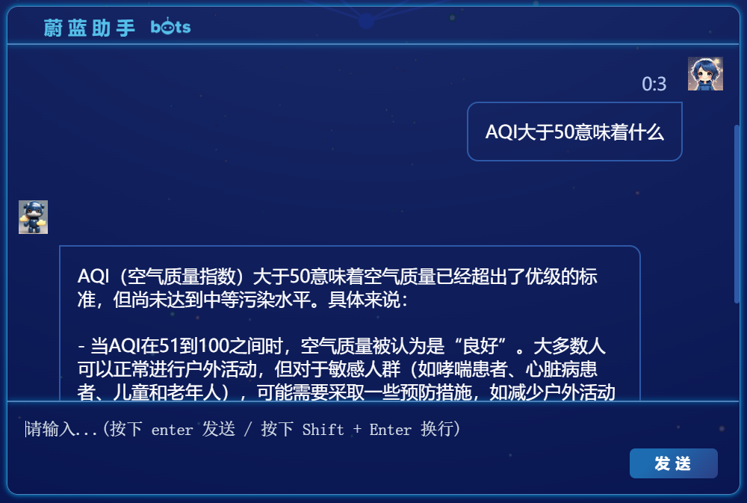

- 动态柱状图实现2013-2023年省会城市动态AQI排名展示。
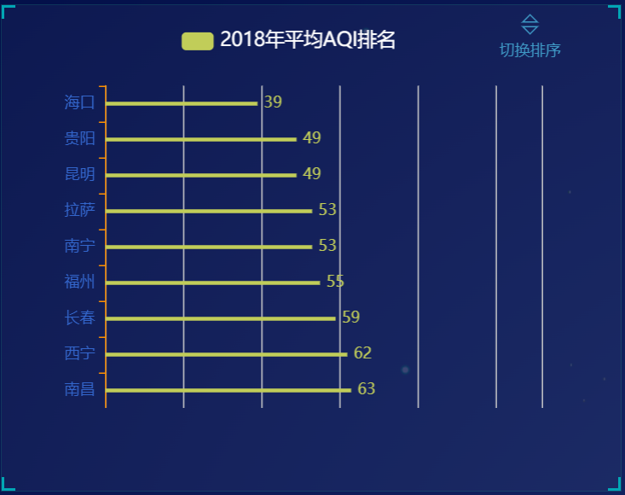
- 直方图实现省会城市年空气质量等级占比呈现。
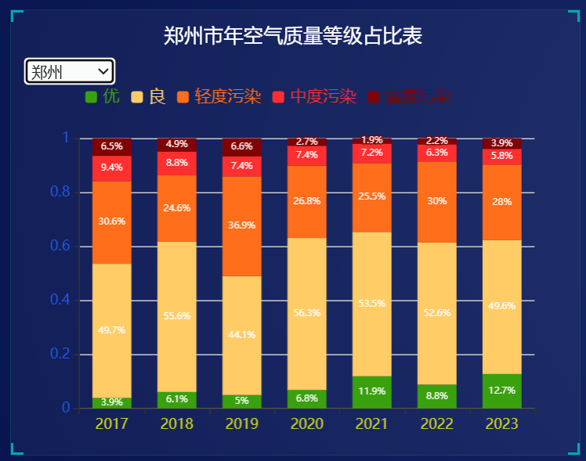
- 饼图实现年均空气质量等级省会城市分布图。
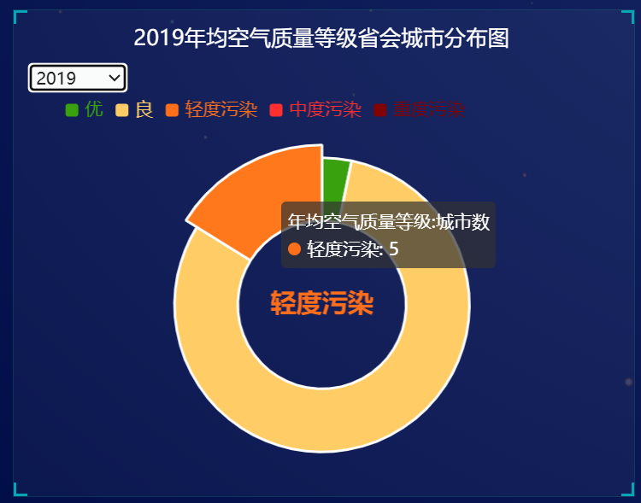
- 折线图实现省会城市2013-2023AQI变化趋势图。
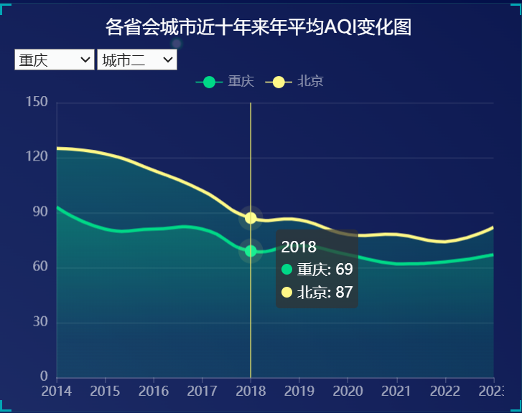
- 折线图实现2014-2023年各省会城市日AQI变化图表。
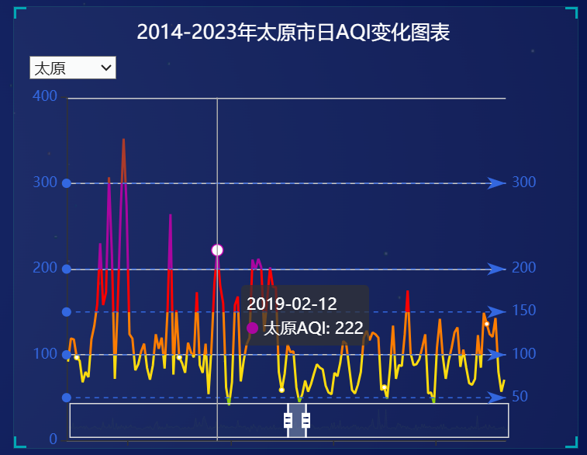
- 雷达图实现各省会城市AQI污染物雷达图，可凸显主要污染物。
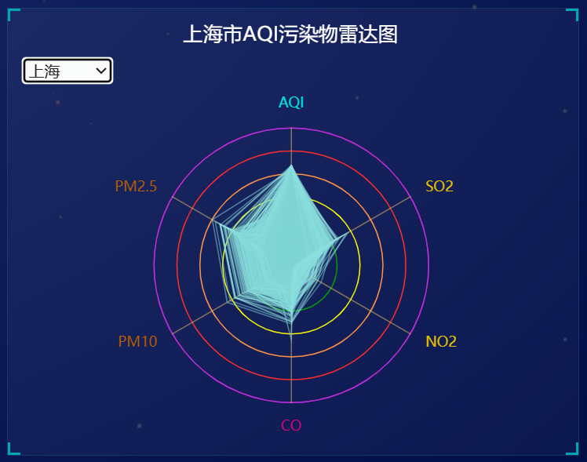

个人感想（100-200字）
从上述蔚蓝AQI平台（Azure AQI Platform）可视化结果可以看出：2014年到2023年各省会城市AQI呈现下降趋势，这与近些年国家大力推崇的环境保护政策密不可分。在开发蔚蓝AQI平台（Azure AQI Platform）的过程中，我深刻体会到了技术创新与环境保护的紧密结合。这个项目不仅仅是一个技术展示，更是一次对空气质量数据深度分析和用户交互体验的探索。本次项目开发也让我对前后端开发有了更全面的认识。

